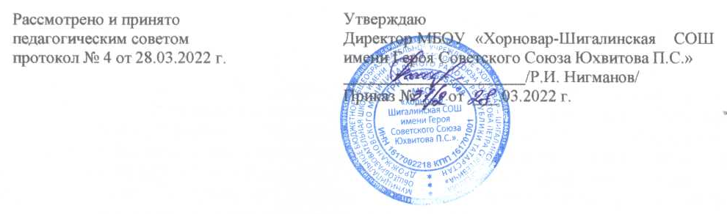

Положение о рабочей группе по организации работы
и внедрению ФГОС НОО и ООО
- Общие положения

1.1. Настоящее положение о рабочей группе о организации работы и внедрению ФГОС НОО и ООО (далее - Положение) муниципального бюджетного общеобразовательного учреждения «Хорновар-Шигалинская средняя общеобразовательная школа имени Героя Советского Союза Юхвитова Петра Сергеевича» Дрожжановского муниципального района РТ (далее – Школа) является локальным нормативным актом Школы, регламентирующим регламентирует деятельность рабочей группы по организации работы и внедрению ФГОС НОО и ООО, утвержденных Приказом Министерства просвещения РФ от 31 мая 2021 г. № 286 “Об утверждении федерального государственного образовательного стандарта начального общего образования”, Приказом Министерства просвещения РФ от 31 мая 2021 г. № 287 “Об утверждении федерального государственного образовательного стандарта основного общего образования”.
1.2. Положение разработано в соответствии с Федеральным законом № 273-ФЗ от 29.12.2012 «Об образовании в Российской Федерации», Приказом Министерства просвещения РФ от 31 мая 2021 г. № 286 “Об утверждении федерального государственного образовательного стандарта начального общего образования”, Приказом Министерства просвещения РФ от 31 мая 2021 г. № 287 “Об утверждении федерального государственного образовательного стандарта основного общего образования”.
1.3. Деятельность рабочей группы осуществляется в соответствии с действующим законодательством Российской Федерации и настоящим положением.
1.4. В состав рабочей группы в обязательном порядке входят заместители директора, курирующие вопросы учебной и воспитательной работы, руководители методических объединений, педагогические работники ОО в соответствии с приказом руководителя ОО.
1.5. Настоящее положение вступает в действие с момента его утверждения и действует в течение периода работы по организации и внедрению новых федеральных государственных образовательных стандартов начального и основного общего образования.
2. Задачи рабочей группы
2.1. Изучение ФГОС НОО и ООО, утвержденных Приказом Министерства просвещения РФ от 31 мая 2021 г. № 286 “Об утверждении федерального государственного образовательного стандарта начального общего образования”, Приказом Министерства просвещения РФ от 31 мая 2021 г. № 287 “Об утверждении федерального государственного образовательного стандарта основного общего образования”.
2.2. Анализ условий реализации ФГОС НОО и ООО, утвержденных Приказом Министерства просвещения РФ от 31 мая 2021 г. № 286 “Об утверждении федерального государственного образовательного стандарта начального общего образования”, Приказом Министерства просвещения РФ от 31 мая 2021 г. № 287 “Об утверждении федерального государственного образовательного стандарта основного общего образования”.
2.3. Подготовка комплекта рабочих материалов по внедрению ФГОС НОО и ООО, утвержденных Приказом Министерства просвещения РФ от 31 мая 2021 г. № 286 “Об утверждении федерального государственного образовательного стандарта начального общего образования”, Приказом Министерства просвещения РФ от 31 мая 2021 г. № 287 “Об утверждении федерального государственного образовательного стандарта основного общего образования”.
2.4. Реализация плана по организации работы и внедрению новых федеральных государственных образовательных стандартов, утвержденного приказом директора ОО.
3. Права и ответственность рабочей группы
3.1. Рабочая группа имеет право:
- осуществлять работу по плану, утвержденному директором ОО, вносить в него необходимые дополнения и изменения;
- запрашивать у педработников ОО необходимую для анализа воспитательно-образовательного процесса информацию;
- при необходимости приглашать на заседание рабочей группы всех участников образовательного процесса.
3.2. Рабочая группа несет ответственность:
- за выполнение плана работы по организации и внедрению новых федеральных государственных образовательных стандартов в срок, установленный директором ОО;
- разработку в полном объеме документации к ФГОС НОО и ООО, утвержденных Приказом Министерства просвещения РФ от 31 мая 2021 г. № 286 “Об утверждении федерального государственного образовательного стандарта начального общего образования”, Приказом Министерства просвещения РФ от 31 мая 2021 г. № 287 “Об утверждении федерального государственного образовательного стандарта основного общего образования”.;
- соблюдение соответствия разрабатываемых документов требованиям ФГОС НОО и ООО, утвержденных Приказом Министерства просвещения РФ от 31 мая 2021 г. № 286 “Об утверждении федерального государственного образовательного стандарта начального общего образования”, Приказом Министерства просвещения РФ от 31 мая 2021 г. № 287 “Об утверждении федерального государственного образовательного стандарта основного общего образования”.

4. Организация деятельности рабочей группы
4.1. Руководитель и члены рабочей группы утверждаются приказом директора на период работы.
4.2. Рабочая группа проводит оперативные совещания по мере необходимости, но не реже 1 раза в четверть.
4.3. Деятельность рабочей группы осуществляется по плану, принятому на первом заседании рабочей группы и утвержденному руководителем рабочей группы.
4.4. Готовые проекты организационных документов рассматриваются на заседании Педагогического совета ОО.
4.5. Одобренные на заседании Педагогического совета ОО проекты выкладываются для ознакомления общественности на сайт ОО.
4.6. Общественность вправе направить замечания и предложения по проектам документации в течение 10 календарных дней с момента вкладки на сайте ОО.
4.7. Рабочая группа рассматривает полученные замечания и предложения (при наличии) и корректирует при необходимости проекты организационных документов.
4.8. Окончательные версии проектов рассматриваются на заседании Педагогического совета ОО.
4.9. Контроль за деятельностью рабочей группы осуществляет руководитель рабочей группы.

5. Делопроизводство
5.1. Заседания рабочей группы оформляются протоколом.
5.2. Протоколы составляет выбранный на заседании член рабочей группы и подписывают все члены рабочей группы, присутствовавшие на заседании.

